惠州市一电电池技术有限公司
环保事故应急培训演练计划

演习目的: 为了让全体人员掌握对意外发生硫酸泄漏或其他环保事故应急的处理以及让事故及时得到控制、救援、事后处理能力。在出现意外发生硫酸泄漏或环保事故时,能得到有效的控制和救援、处理。防止人员受到伤害和事故的扩大，能及时做到应急处理，以免发生二次事故。
事故总指挥官 |  | 王兆杰 |  | 参加人员 |  | 全体人员
演习日期 |  | 2020、9、22 |  | 演习时间 |  | 下午16：00–17：30
演练具体事项描述：演练分为三个阶段，第一阶段应急响应阶段，当发生事故时，紧急通知和人员疏散。第二个阶段是事故救援阶段，当事故发生在一定情况下，人员、财产受到损失时能得到有效的救援。第三个阶段是事故处理阶，事故发生后是否能得到有效的处理，以防止二次事故的发生。
项次 | 演习阶段 |  | 演习主要内容
1 | 事故响应 |  | 当人员发现硫酸泄露的环保事故时，立刻通报同时拉响警铃，接话员立即报告事故应急指挥部指挥，并通知全体人员。
2 | 事故救援 | 人员疏散 | 当车间人员听到警铃时,迅速放下手中工作，现场关闭电源，生产部（或工程部）切断总电源，并按指挥迅速、紧张有序的从安全门逃生，到指定安全地点集合（厂区）
2 | 事故救援 | 人员财物抢救 | 当人员、财物受到伤害和损失时，各组重点抢救人员和财物，从最近安全出口逃离事故现场，最大限度地抢救受伤害人员和财物安全，减少损失。
2 | 事故救援 | 危害物质的处理 | 防泄组接到命令，马上就近组织人员，部分在防泄组长带领下赶赴现场，进行专业堵漏，防止事故危害物质泄露进一步扩大，造成环境的污染和二次事故的发生。
3 | 人员救护 |  | 由一名“伤员”被救护组及时抬离现场，到达安全地点，由救护人员及时的做相应的简单救护，并在组长的指挥下送往人民医院进行治疗。
4 | 人员清点统计 |  | 各部门主管对本部门人员召集清点统计，全员到齐，通报应急指挥部或部门负责人。
5 | 演练总结 |  | 消防演习结束，由贾 环保部经理进行演练总结，并进行讲解环保事故危害相关知识以及此次演练中应该注意到的相关事项，进一步加强全体员工对防止环保事故的发生及应急处理的意识，提高对事故应急、救援、处理的实际操作能力。

编 制 |  |  | 审 核 |  |  | 制 作

惠州市一电电池技术有限公司
2020-9-20

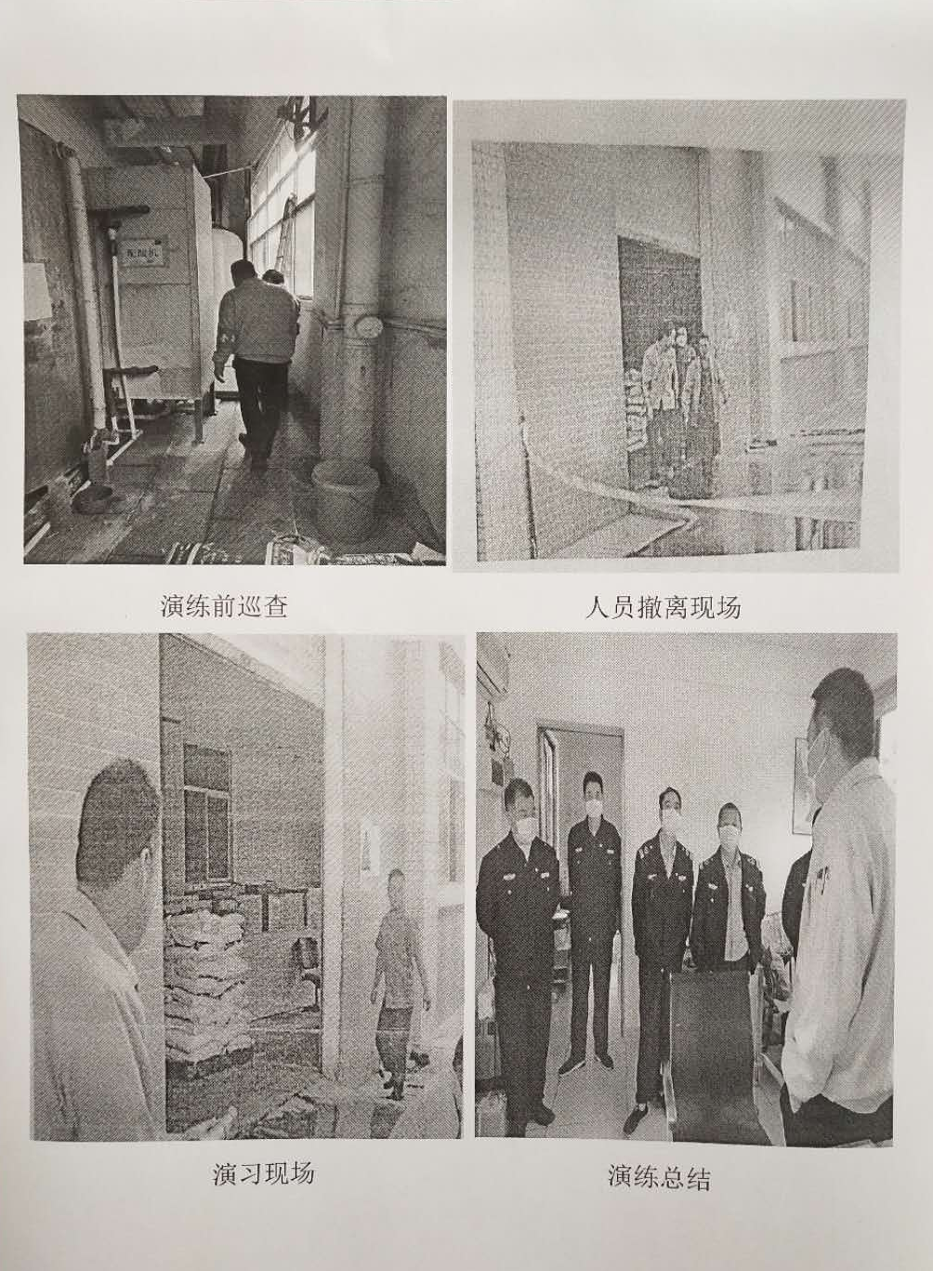

环保应急演练总结
2020年9月22日下午，公司安全环保部针对全公司员工组织了一次全厂范围内的环保事故应急预案实战演练。整个演练共分为现场模拟硫酸泄漏疏散急救、事故初起控制演练、救援与事后处理能力演练三个过程，培训及整个演练历时1小时，涉及人员30余人。
安全环保部针对本次应急预案演练，做了充分的准备，根据公司的应急预案成立了临时现场指挥部，统一指挥专业抢险组、疏散解救组与后勤保障组协同作战。本次应急预案演练共约30余人参与，使用相关救援器材，设专业抢救担架1付。后勤保障组在模拟事故、现场救援器材、后勤补给等方面，准备齐全，资源充备，抢险组在事故发生第一时间内能及时控制事故的扩大，其他各部门基本上能按照应急预案的要求完成本职工作。
本次应急预案演练，从事故发生到控制、疏散救援共历时20分钟，及时、有效地控制了事故的扩大、保障了人身安全，避免了财产损失。基本做到了分工明确,责任到人,在事故发生的第一时间, 要冷静、沉着，每个员工应该做什么，如何正确报警，如何正确控制，如何疏散，如何自救和逃生。
总经理十分重视本次事故演练，在演练之前亲自动员全体参与人员认真对待此次演练。通过本次应急预案的演练，充分体现了公司上下全体员工的精神面貌，加深了广大员工对安全知识的理解和事故救援器材正确使用的实战技能，使员工清晰的认识到如何面对突发的紧急情况，为公司安全生产工作的开展，起到了积极作用。实现了“科学、安全、有序、快速”应对安全事故的目标，强化了员工在事故中应急逃生的方法，提高了各部门主管应对突发事件的指挥处置能力，取得了预期的演练效果。大部分员工能认真对待，牺牲了休息时间，克服劳累顺利完成演练。演习不足之处：逃生时不严肃，吵杂声大，不能体现紧张气氛，个别员工比较被动。
减少事故给公司带来的损失是每个员工义务和责任。公司员工和各级管理人员都必须密切配合处理突发事件，一旦接到处理突发事件的指令后，在确保自身安全的情况下要义不容辞的快速执行。不得以任何借口推托责任或拒绝执行。这样我们的公司才是一个大家庭，一个有战斗力和执行力的集体。同时我们希望在下次的演习中，大家能够更为积极主动。

惠州市一电电池技术有限公司
2020年9月25日

